FAITS DIVERS
Les dinosaures aquatiques sont de retour!
Un monstre marin nage dans les eaux du Lac d’Iseo.

Par les journalistes de la classe 3^A AFM

Publié le 21 décembre à 04h23
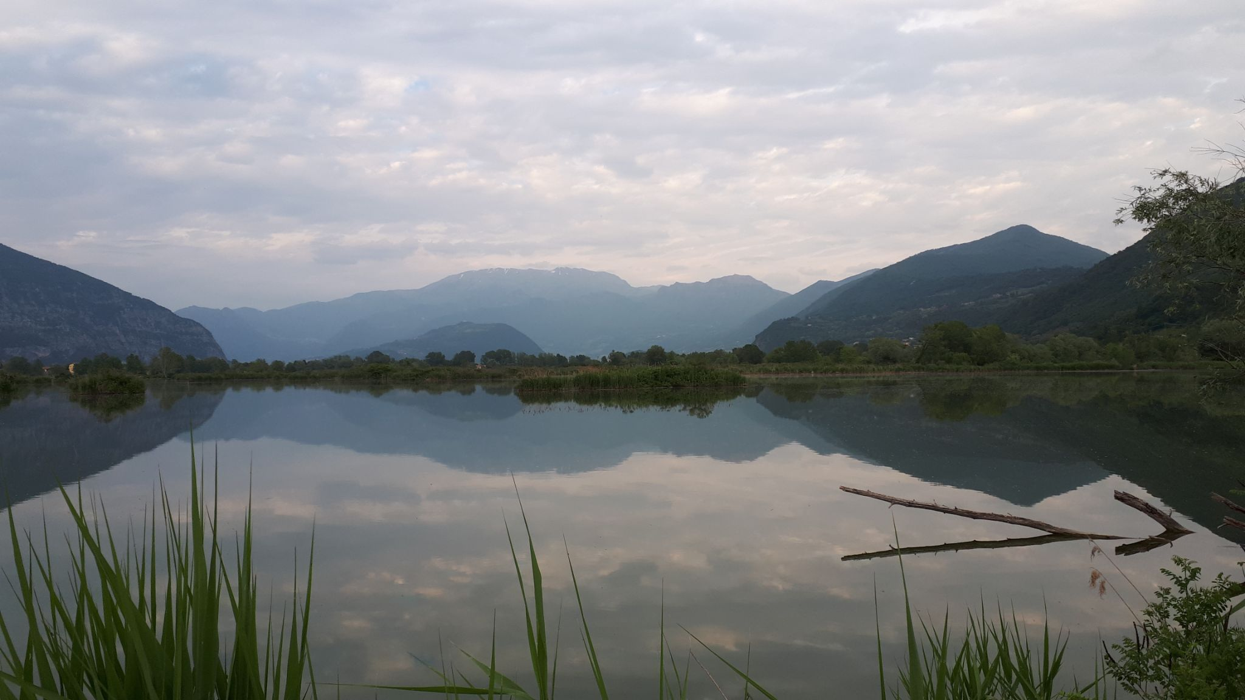

Hier, dans les tourbières du lac d'Iseo, le grand lac de Lombardie, une sorte d'énorme monstre marin a été aperçu. Un homme de 40 ans a été très gravement blessé. Des touristes ont vu ce qui s'est passé et l'un d'eux prétend que le monstre est le plus gros animal ou chose du monde.
L'homme blessé était allé pêcher comme d’habitude mais ne pensait visiblement pas se retrouver dans l'hameçon un si gros poisson puisque le plus gros poisson du lac d’Iseo est le silure, du moins jusqu'à présent! Seules les torpilles avaient posé quelques problèmes mais maintenant personne ne sait quoi faire.
On dit que le monstre marin mesurerait 30 mètres de long et qu'il aurait mangé plus de dix pêcheurs portés disparus en 2020, mais personne ne connaît les informations précises.
Les savants affirment qu’il s’agit du plus grand poisson marin et qu’il est aussi très dangereux et extrêmement fort.
Les scientifiques ont envoyé des plongeurs parce qu'ils veulent des informations plus précises pour identifier toutes les faiblesses du monstre.
Les plongeurs se sont rendus à l’endroit précis où le fait s’est produit et après avoir recherché le monstre sans arrêt pendant des heures, ils n’ont pas réussi à le localiser.

Mis à jour le 4 janvier 2021 à 22h00
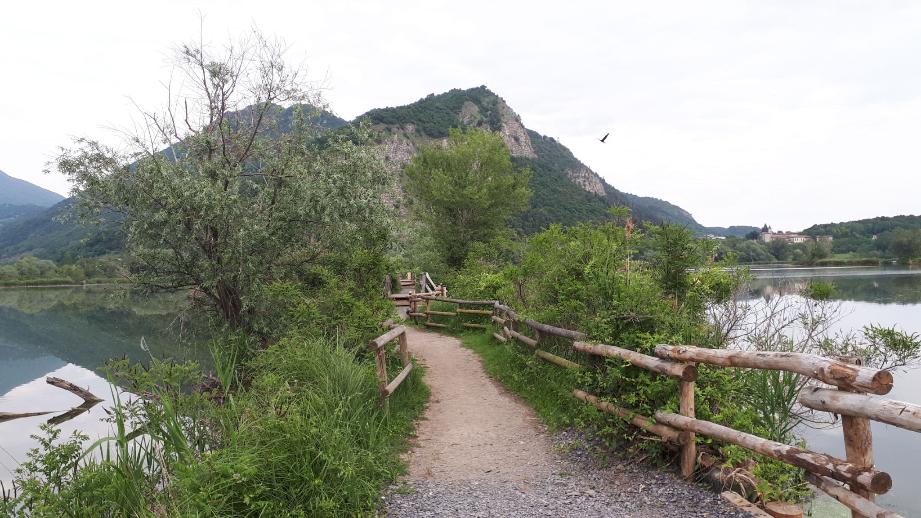
Le 26 décembre, au petit matin, quelques jours après l’épisode signalé le 20 décembre, un autre pȇcheur a été blessé par le gros monstre. Les scientifiques ont donc envoyé d’autres plongeurs pour faire plus de recherches.
Ceux-ci ont extrait quelques échantillons d’eau du lac à analyser parce qu’ils avaient remarqué qu’une partie des eaux avait une couleur différente de l’autre.
Les plongeurs ont remarqué que les pêcheurs attaqués par le monstre marin se trouvaient sur la même rive du lac, exactement la partie où les eaux avaient une couleur plutôt sombre, et ils ont commencé à faire des hypothèses. Les analyses des échantillons ont prouvé que l’eau bleu foncé est riche en substances polluantes. Est-ce que le monstre serait gourmand d’eau sale et polluée?
Le plus jeune plongeur, qui avait remarqué que les eaux les plus sombres étaient dangereuses pour l’environnement, a pensé que s’il y avait un barrage séparant les deux parties, le monstre ne pourrait pas s’arrêter et par conséquent il ne pourrait plus être attiré par cette substance. Le jeune homme, âgé de 19 ans, est le plus perspicace de l’équipe!
Les scientifiques ont donc décidé de créer cette barrière pour isoler la zone contaminée. Grâce à cet imposant barrage, dont la construction a pris 47 heures de travail sans relâche, les scientifiques pensent avoir réussi à «vaincre» l'énorme monstre!

Mis à jour le 6 janvier 2021 à 10h10
Le mystère du monstre du Lac d’Iseo tourne en véritable cauchemar.
Hier soir, au coucher de soleil, le corps d’un pêcheur a été retrouvé sur la rive, de l’autre côté du lac.
Les scientifiques sont revenus en toute hâte sur le site et, à leur grand étonnement, ils ont trouvé le barrage déjà détruit, désintégré, disparu …
Les chercheurs sont désormais certains que c'est le monstre marin qui a détruit le barrage, cependant les habitants qui vivent de la pêche craignent qu'on ne décide d'interdire l'accès au lac.
Et si le barrage avait séparé le monstre de sa nourriture préférée? La faim aurait pu enrager le monstre.
Après de nombreuses analyses, les experts sont arrivés à la conclusion que le monstre a une masse énorme et qu’il a une force supérieure à tout autre animal existant sur notre planète.
D’après les rumeurs, le monstre serait présent dans les profondeurs du lac depuis de nombreuses années, et ce n'est que maintenant avec l'apparition à la surface de cette substance... qu'il aurait décidé d'émerger.

Mis à jour le 8 janvier 2021 à 15h30
L’heure est grave: un autre corps est remonté à la surface, cette fois-ci c’est celui d'un plongeur porté disparu depuis trois jours.

Les recherches sur ce monstre se multiplient.
Croyez-le ou non, les scientifiques ont réussi à prendre une photo assez floue de l'ombre gigantesque de l'énorme monstre marin.
Les personnes qui vivent près du lac d’Iseo, même les plus sceptiques qui criaient à l’infox, ont peur et se sentent maintenant en danger: elles veulent que quelqu'un les aide à mettre fin à cette horrible tragédie.

Les autorités compétentes assurent que ce problème sera résolu, pour l’instant les citoyens doivent rester en sécurité chez eux.

L’eau polluée se répand de plus en plus. Grâce à des phares de plongée à LED pour l'exploration, on a commencé à voir même des traces au-dessous, qui ressemblent à d’énormes empreintes de pas sur le fond.

Même s’il est impossible de connaître les dimensions exactes du monstre, sur la base des informations qu’ils ont, les témoins et les scientifiques supposent qu’il mesure 30 mètres de long mais rien n’est sȗr... il faut plus d’informations.
Un des hommes attaqués par le monstre, qui avait été gravement blessé, a déclaré que c’était la chose la plus grande et la plus effrayante qu’il ait jamais vue.

On recherche un nouveau système pour contenir aussi bien l’eau polluée que le monstre afin de protéger les personnes, tout en augmentant la sécurité et en essayant de protéger l’environnement. Pour le moment, la sécurité a été renforcée en plaçant des gardes au bord du lac qui tentent de contrôler au maximum la situation.

Mis à jour le 18 janvier 2021 à 06h17
Dernières nouvelles! Hier soir, à 17h00 heures pile, le monstre a été repéré à la surface du lac, près de la ville d'Iseo, comme en témoigne la photographe Pauline Dupont qui se promenait avec son enfant Nicolas.
"Ça aurait pu faire 30 mètres de long! Une des bêtes les plus terrifiantes, j'avais une peur bleue, mais j'ai pris du courage et j'ai pris des photos en pensant que ce serait utile", dit la dame.
Les photos prises, strictement secrètes, sont très importantes et elles représentent les informations les plus utiles à ce jour.

“Et si le monstre pouvait être apprivoisé?” demande le petit Nicolas. Une équipe d’experts examine la possibilité de transformer le monstre en allié du développement durable.

D’autres recherches seront effectuées sur l'affaire, et de nouveaux mystères pourraient bientôt être dévoilés, ici en ligne, grâce à nos courageux reporters.

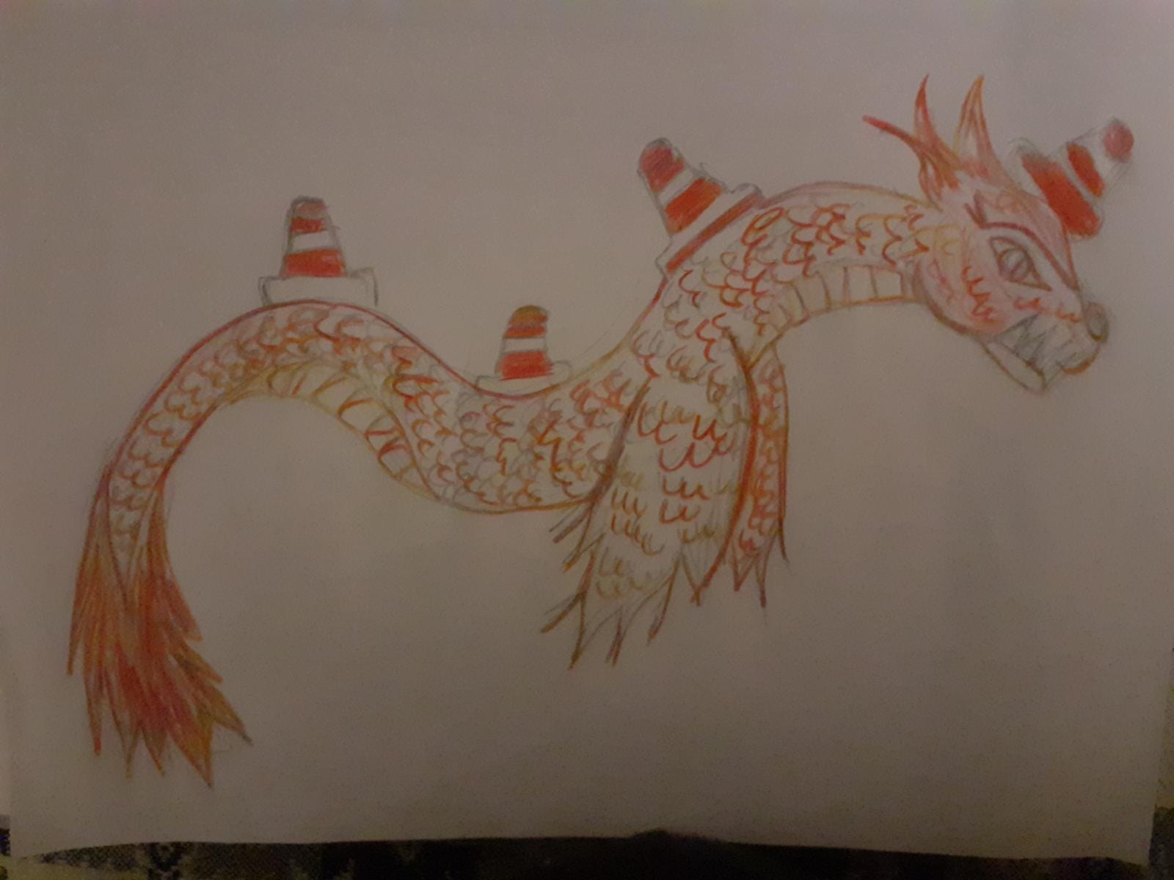

Dessin du monstre par Nicolas, l’enfant de la photographe Pauline Dupont.

